平成30年6月11日
資料提供(県庁および伊都振興局と同時提供)
所 属 | 和歌山県農林水産総務課
担当者 | 立石、塩路、林、小谷
電 話 | 073-441-2896

「高野山・有田川流域世界農業遺産推進協議会(仮称)」
設立総会の開催

「高野山・有田川流域の農林業システム」の農業遺産認定による地域の活性化に向けた活動を展開するため、「高野山・有田川流域世界農業遺産推進協議会（仮称）」を設立することとなり、下記により設立総会を開催いたします。

システムの概要
有田川で結ばれる高野山・かつらぎ(花園地域)・有田川町(清水地域)の伝統的農林業システム。
有田川の清流を育む「聖地 高野山」の独自の森林育成や、高野山でのお参りに欠かすことのできないコウヤマキの栽培、清流を活かした棚田・段々畑での農業などが、高野山の宗教文化を背景に結びつくシステム。

１ 日 時 平成３０年６月１６日（土）１０：００～

２ 場 所 清水文化センター 大ホール
（有田郡有田川町清水９６３－３）

３ 内 容 （１）設立総会
会長選出、規約決定、申請内容の協議等
（２）「高野山・有田川流域の農林業システム」の概要について
和歌山大学システム工学部 教授 養父 志乃夫 氏

４ 出席者 かつらぎ町、高野町、有田川町、和歌山県、ＪＡ、商工観光関係者、
学識経験者等

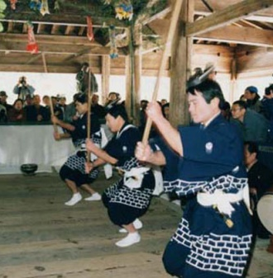
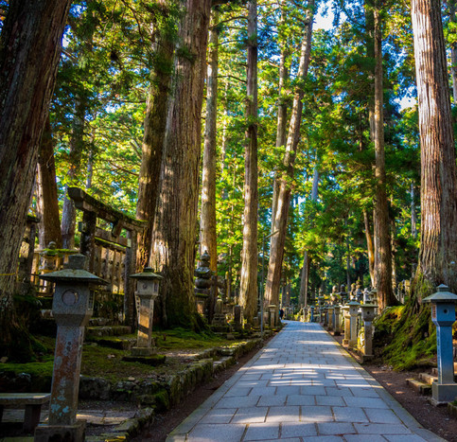
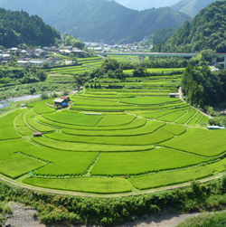
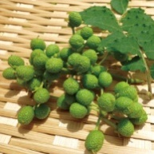
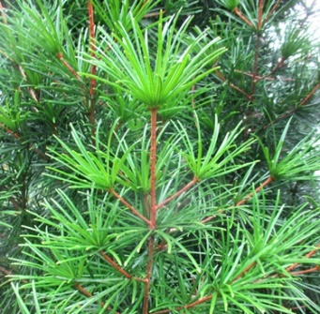
５ 会場・駐車場のお問合せ 有田川町清水行政局産業振興室 ☎0737-52-2111

